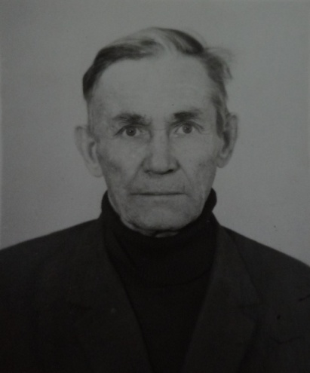
Осипов Алексей Федотович
Родился 10 марта 1917 года в Ульяновской области, Чердаклинского района, селе Старое Еремкино в крестьянской семье. К началу Великой Отечественной войны ему было 24 года. С первых дней войны записался добровольцем на фронт и был призван в 154 стрелковую дивизию, которая была сформирована в Ульяновской области. Уже 14 июля мой прадедушка участвовал в боях под Днепром, где разбили танковую и пехотную дивизии немецкой армии, вернув несколько деревень и поселков нашей Родине. Здесь он впервые увидел пленных немцев и ужас в их глазах от мощи нашей артиллерии. До войны Алексей Федотович был хорошим охотником, что помогло ему в стрельбе по врагу. Дальнейшее продвижение артиллерии в ожесточенных боях было в сторону города Речица. Под Брянском дивизия была окружена и, успешно маневрируя, вышла из окружения. Затем они нанесли удар по фашистским захватчикам у города Тула. Они первые вошли в город Калугу. В сентябре 1942 года на одном из участков Западного фронта дивизия разгромила гитлеровские войска. За несколько дней было освобождено много населенных пунктов, уничтожено большое количество военной техники, захвачены боеприпасы и взято много пленных. В одном из этих боев Алексей Федотович получил ранение – контузию. Был отправлен в госпиталь. До конца реабилитироваться он не смог: он остался глухим и утратил частичную подвижность правой кисти. Был комиссован и вернулся в свое родное село, где стал председателем колхоза на небольшой срок, из-за глухоты не мог занимать руководящую должность. Но он не переставал работать в колхозе и помогать фронту. За свои боевые заслуги, мужество и отвагу он получил медали «За Отвагу» и «За Боевые Заслуги».
Алексей Федотович женился на девушке из своего села – Екатерине Епифановне. У них родилось 10 детей, за что прабабушка получила медаль «Мать-героиня». Умер 29 октября 1994 года в своем родном селе в окружении родных и близких.

Выполнила
Студентка гр. 3140
Глухова Елизавета

